ФГБОУ ВО “Красноярский государственный медицинский университет им.проф. В.Ф. Войно-Ясенецкого” Министерства здравоохранения Российской Федерации

Кафедра педиатрии ИПО

Заведующий кафедрой: дмн, профессор Таранушенко Т.Е.

Проверил: кмн, доцент Фалалеева С.О.

РЕФЕРАТ на тему: “Аллергия к белкам коровьего молока”

Выполнила: ординатор 1 года, специальности Педиатрия

Кригян Валерия Евгеньевна

Красноярск, 2022

**Оглавление**

**Список сокращений**......................................................................................................3

**Введение**..............................................................................................................4**Основная часть**...............................................................................................................5-14

**Этиология**

**Перекрестные аллергические реакции**

**Клиника**

**Диагностика**

**Лечение**

**Диетопрофилактика**

**Заключение**......................................................................................................15**Список литературы**.......................................................................................................16

**Список сокращений**

АБКМ- аллергия к белкам коровьего молока

АД-аллергодиагонстика

БКМ- белки коровьего молока

ДД-диетодиагностика

IgE-иммуноглобулин Е

СЦТ- среднецепочечные триглицериды

**Введение**

В большинстве случаев пищевая аллергия представляет собой первое проявление аллергического заболевания. При этом наиболее значимыми аллергенами раннего возраста являются белки коровьего молока (БКМ). Согласно данным Европейского общества детских гастроэнтерологов, гепатологов и нутрициологов (ESPGHAN), пик заболеваемости АБКМ приходится на первый год жизни, у грудных детей она развивается в 2–3% случаев . У детей первого года жизни частота аллергии на молочный белок составляет 4,2%, у детей 2–5 лет — 3,75% . Вопрос о лечении, диагностики детей с АБКМ актуален, в связи с отсутствием четкого алгоритма для своевременной постановки диагноза, возможности избежать ненужной диеты. Рано начатое и правильно проводимое лечение значительно улучшает прогноз заболевания ,оно может прервать атопический марш, т. е. предотвратить дальнейшее развитие у ребенка более тяжелых аллергических заболеваний.[2]

***Основная часть***

**Аллергия к белкам коровьего молока (АБКМ)** — это патологическая реакция, вызванная приемом продуктов, содержащих белки коровьего молока (БКМ), в основе которой лежат иммунные механизмы. Также к этому понятию относится непереносимость лактозы. [1]

АБКМ может реализовываться как с участием иммуноглобулина Е (IgE), так и быть не-IgE-обусловленной . IgE-опосредованная реакция является клинически наиболее частой. Она может быть подтверждена обнаружением в сыворотке специфических IgE, а при наличии соответствующих аллергенов — постановкой прик-теста (проводится у детей возрасте старше 6 мес.). Не-IgE-опосредованные реакции обусловлены клеточным иммунным ответом или смешанной иммунной реакцией, в которой и антитела и иммунные клетки играют одинаково важную роль. Этот тип реагирования является наиболее трудным для диагностики.

**Клинически выделяют два типа аллергии к белкам коровьего молока:** немедленного и отсроченного типа. Немедленный тип развивается сразу после приема белка коровьего молока (крапивница, ангиоотек, рвота, острое обострение атопического дерматита) и выявляется более чем у половины больных с аллергией к белкам коровьего молока . У таких детей наиболее вероятно выявление аллергии с помощью прик-теста (папула > 3 мм) или положительный титр специфического IgE. Еще одной немедленной реакцией на пищу является индуцированный пищевыми протеинами синдром энтероколита, обусловленный клеточным ответом иммунитета у пациентов с отрицательным титром специфических IgE. Этот синдром отмечают у пациентов раннего возраста с тяжелыми желудочно-кишечными проявлениями и метаболическим ацидозом. Объем коровьего молока, необходимый для немедленной реакции варьирует от одной капли до 150 мл и более. Это свидетельствует о том, что некоторые пациенты переносят значительное количество молока до появления симптомов . Отсроченные реакции — кожные или желудочнокишечные проявления (проктоколит, энтеропатия), как правило, развиваются по прошествии нескольких часов или дней. [2]

**Этиология**

В подавляющем большинстве случаев причинно-значимыми аллергенами являются белки пищевых продуктов, как простые, так и сложные (гликопротеины), реже – полипептиды, гаптены, которые соединяются с белками пищи. Молекулярная масса большинства пищевых аллергенов составляет 10000-70000 Dа. [1]

Способность пищевого белка выступать в роли аллергенов у генетически предрасположенных индивидуумов зависит от наличия в его составе структур - «эпитопов», способных вызывать активацию Тh2 и выработку IgЕ-антител.

Также имеет значение количество поступивших во внутреннюю среду организма белковых молекул. Так, несостоятельность барьерной функции желудочно-кишечного тракта приводит к избыточному контакту иммунокомпетентных клеток с белковыми антигенами и сенсибилизации.

В коровьем молоке содержатся около 40 белков. **К основным белкам, обладающим высоким сенсибилизирующим потенциалом и имеющим важное практическое значение, относятся следующие:**

**-α-лактальбумин** – термолабильный белок, отличается видовой специфичностью, имеет перекрестно-связывающие детерминанты с белком яйца (овальбумином);

-**β-лактоглобулин** составляет до 10% всех БКМ, обладает наибольшей аллергенной активностью, видоспецифичен, термостабилен, в женском грудном молоке практически не содержится;

**-казеины** – содержание в коровьем молоке от 2,5 до 3,0%, особенно много казеина содержится в твороге, сырах. Включает несколько белков: α- (αs 1-, αs 2-); β-, κ-, γ-казеин. Белки не обладают видовой специфичностью, термостабильны, устойчивы в кислой среде желудочного сока, при окислении выпадают в осадок. Часто казеин используют в качестве наполнителя мясных, хлебобулочных и кондитерских изделий, для усиления их питательных свойств и качества белка, придания аромата. Кроме этого казеин используется для приготовления мороженого, соусов, кремов и др.

**-бычий сывороточный альбумин** содержится в коровьем молоке в следовых количествах, однако обладает выраженным аллергизирующим потенциалом, содержит детерминанты, общие с телятиной и говядиной.

- коровье молоко содержит лактоферрин, иммуноглобулины, трансферрин, α2- микроглобулин – все они обладают сенсибилизирующим эффектом.

**ПЕРЕКРЕСТНЫЕ АЛЛЕРГИЧЕСКИЕ РЕАКЦИИ [2]**

Аллергенными свойствами обладает и молоко других млекопитающих, в том числе козье. При этом козье молоко может выступать в качестве перекрестного аллергена, вызывая перекрестно-аллергические реакции у лиц с АБКМ, или являться самостоятельным аллергеном, вызывая тяжелые реакции у пациентов, толерантных к коровьему молоку. Установлено, что более чем у 90% детей с АБКМ развиваются перекрестные аллергические реакции к козьему и овечьему молоку. Известно, что α-лактальбумин имеет перекрестно-связывающие детерминанты с овальбумином куриного яйца, а бычий сывороточный альбумин является причиной реакций на говядину и телятину при АБКМ.

**Клиника**

Проявления аллергии

белкам коровьего молока отражают участие в аллергическом процессе различных органов и систем. Проявления в основном отмечаются со стороны органов желудочно-кишечного тракта (50–60%), кожи (50–60%) и дыхательных путей (20–30%) и варьируют от легкой и умеренной степени до тяжелой. [2]

**Тяжелые проявления**

Желудочно-кишечный тракт: отставание в росте; железодефицитная анемия; энтеропатия

Кожа: тяжелый атопический дерматит.

Дыхательные пути: отек гортани.

Генерализованные проявления: анафилаксия.

**Проявления легкой и средней степени тяжести**

Желудочно-кишечный тракт: срыгивания и рвота; жидкий стул; запор; колит; колики/боль в животе.

Кожа: атопический дерматит; ангиоотек; крапивница; отек Квинке.

Дыхательные пути: ринит; одышка и свистящее дыхание.

Глазные симптомы: конъюнктивит.

Общие симптомы: раздражительность.

Гастроинтестинальная пищевая аллергия может сопровождаться повышенным газообразованием, срыгиванием, симптомами мальабсорбции. Воспалительный процесс обусловлен активацией Т лимфоцитов, повышенным высвобождением интерферона и фактора некроза опухоли . Среди клинических проявлений возможны индуцированные пищевыми протеинами энтероколит и проктоколит, что наиболее часто становится причиной ректального кровотечения в раннем возрасте. Возможно также развитие эозинофильного эзофагита. Длительный процесс приводит к развитию недостаточной обеспеченности микронутриентами, хронической диарее и задержке роста. Вторичная атрофия ворсинок кишечного эпителия ведет к дисахаридазной недостаточности. Сложность диагностики такого состояния заключается в крайне ограниченных диагностических возможностях и сходстве симптомов с патологией желудочно-кишечного тракта.

**Диагностика**

Диагноз устанавливается исходя из данных анамнеза, клинической картины заболевания, результатов специфического аллергологического обследования с пищевыми аллергенами, а также диетодиагностики (на основании полного исчезновения симптомов после назначения элиминационной диеты и их возврата при диагностическом введении БКМ). При этом решающее значение придается анамнезу и диетодиагностике. [2]

**!При наличии четких анамнестических данных о развитии острых симптомов, жизнеугрожающей реакции, связанных с употреблением определенных продуктов, диагноз аллергии к БКМ может быть выставлен до получения результатов обследования.**

1. **Основой диагноза является детальный анамнез.** Необходимо оценить:

-Семейный анамнез;

- Причинно-значимые аллергены с учетом высокой частоты АБКМ у детей раннего возраста;

- Характер реакции (немедленного или замедленного типа);

- Характер клинических симптомов и их тяжесть;

- Воспроизводимость реакции;

- Наличие ко-факторов.

2. При аллергологическом обследовании должны быть использованы только стандартизованные методы. **Кожное тестирование или оценка уровня специфических IgE** могут быть выбраны в зависимости от наличия или отсутствия противопоказаний (к кожному тестированию).

**!IgE-сенсибилизация к БКМ не всегда сопровождается клинической картиной аллергии к БКМ, результаты обследования должны рассматриваться в контексте анамнестических данных. В то же время отсутствие специфических IgE к БКМ не исключает диагноза АБКМ.**

В случае анамнестических данных в пользу АБКМ и отрицательных результатов кожного тестирования, а также низких уровней специфических IgE дается заключение о не-IgE-опосредованной реакции.

**3. Диагностическая элиминационная (безмолочная) диета** является универсальным методом, позволяющим подтвердить диагноз как при IgE-опосредованных, так и при не-IgE-опосредованных формах АБКМ. При наличии клинически значимых симптомов и вероятной роли АБКМ назначается диагностическая безмолочная диета — из питания полностью исключаются продукты, содержащие белки коровьего молока, а также молока других млекопитающих, не допускается употреблять в пищу говядину (телятину). При грудном вскармливании все эти продукты исключаются из рациона матери. Продолжительность диагностической диеты зависит от клинической картины и должна быть достаточной, чтобы оценить уменьшение/исчезновение клинических симптомов. Она может колебаться от 7–10 дней у детей с реакциями немедленного типа до 2–4 недель у детей с отсроченными и хроническими реакциями .

**4. Диагностическое введение продукта**

-“золотой стандарт” диагностики АБКМ. Количество продукта, содержащего БКМ, для первого пробного введения определяется исходя из данных анамнеза (количество продукта, на которое отмечалась реакция и выраженность реакции). Начинают с дозы, значительно меньшей той, которая вызвала симптомы. Срок наблюдения за реакцией после диагностического введения продукта зависит также от характера предыдущих реакций на этот продукт и составляет от 2 часов при реакциях немедленного типа до 2 суток при реакциях замедленного типа в анамнезе. Если на первое диагностическое введение продукта никаких отрицательных реакций не отмечается, продукт вводится в питание в постепенно возрастающих количествах с обязательной регистрацией всех симптомов – должны быть оценены проявления аллергии как со стороны кожи и желудочно-кишечного тракта, так и респираторные. [1]

Алгоритм диагностики кратко представлен на рис 1. [2]

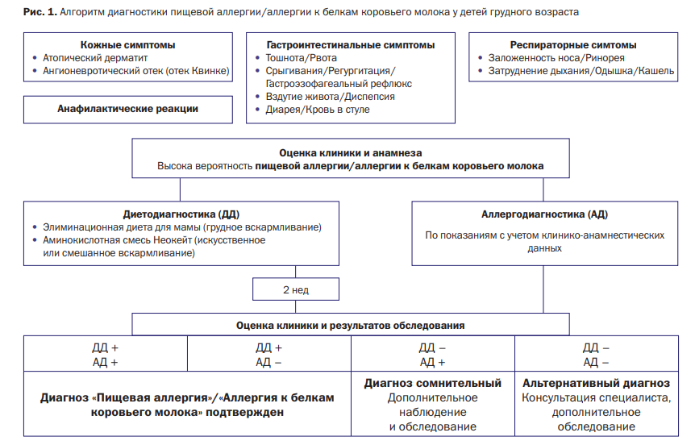

**Лечение:**

**Основой лечения АБКМ является диетотерапия: [2]**

-исключение из питания всех продуктов, содержащих белки коровьего молока, а также говядины. В случаях легких проявлений АБКМ безмолочная диета рекомендована в качестве монотерапии.

-из питания ребенка необходимо исключить смеси на основе коровьего молока и прикорм, содержащий БКМ или другие, не модифицированные, молочные животные белки (например, козье, овечье молоко). Соблюдение элиминационной диеты должно сопровождаться мониторингом показателей физического развития ребенка.

-Минимальные сроки исключения из питания рекомендованы международными документами, и составляют не менее 6 мес, при наличии тяжелых реакций – не менее 12-18 мес.

-При АБКМ у детей, находящихся на естественном вскармливании, тактикой педиатра является сохранение грудного молока в питании ребенка в максимальном объеме. Из питания матери полностью исключаются все продукты, содержащие БКМ, а также говядина (телятина). Для сохранения лактации матери должен быть составлен полноценный рацион, назначаются препараты кальция (например, в дозе 1000 мг/сут в несколько приемов). С целью коррекции белковой части рациона и улучшения витаминно-минеральной обеспеченности матери могут быть использованы лечебные смеси на основе аминокислот

-Детям с АБКМ, находящимся на искусственном или смешанном вскармливании, рекомендовано использовать в питании специализированные смеси на основе высокогидролизованного молочного белка или аминокислот

**\*Если при приеме смеси на основе высокогидролизованного белка состояние не улучшается в течение 2 недель, рекомендуется перевод на питание на основе аминокислот. [1]**

**Алгоритм подбора лечебной смеси при АБКМ у детей, находящихся на искусственном или смешанном вскармливании (рис.2) [1]**

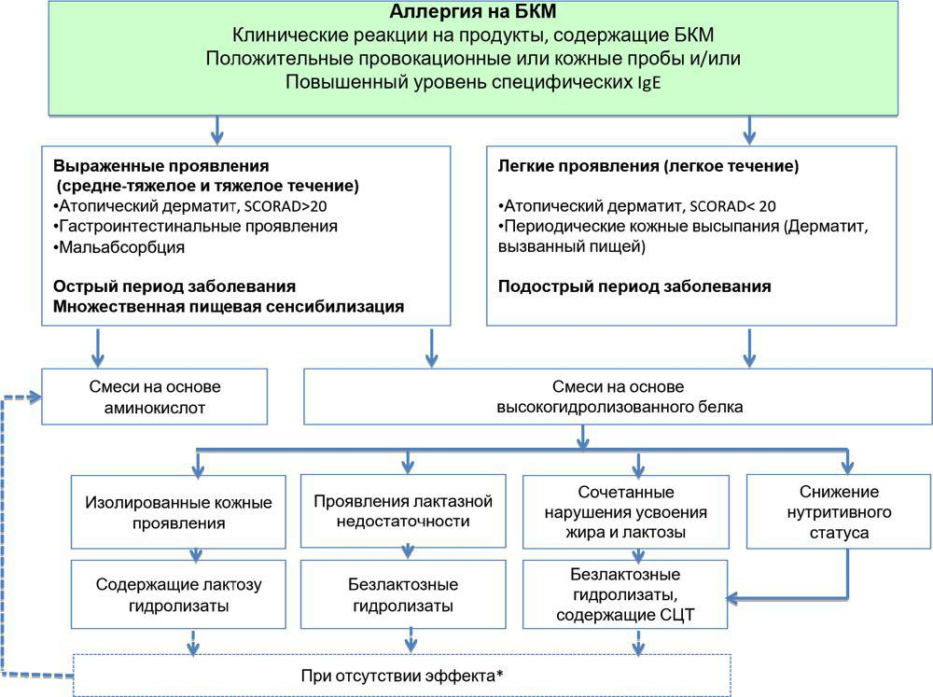

**Смеси на основе высокогидролизованного молочного белка**

Основой для высокогидролизованных лечебных смесей может являться как казеин, так и белки молочной сыворотки. Учет особенностей состава высокогидролизованных смесей позволяет подобрать оптимальный продукт для каждого ребенка. Так, для детей с гастроинтестинальными проявлениями пищевой аллергии и синдромом мальабсорбции, обусловленными аллергией к БКМ, предпочтение следует отдавать специализированным смесям «Алфаре», «Нутрилак пептиди СЦТ», «Нутрилон Пепти Гастро»

Смесь на основе высокогидролизованного казеина «Фрисолак Голд Пеп АС» может быть использована у детей со среднетяжелыми и тяжелыми проявлениям аллергии к БКМ. При изолированных, нетяжелых кожных проявлениях атопии могут быть использованы смеси на основе высокогидролизованных сывороточных белков, содержащих в составе 40 углеводного компонента пребиотики и имеющие в своем составе лактозу - «Нутрилон Пепти Аллергия», «Фрисолак Голд Пеп». [1]

**Диетопрофилактика**

Мероприятия по диетопрофилактике должны проводиться у детей из группы высокого риска, т. е. имеющих наследственную отягощенность по атопическим заболеваниям. Определенным превентивным эффектом обладает исключительно грудное вскармливание до возраста 4–6 месяцев. В периоде кормления грудью матерям из группы риска целесообразно сформировать полноценный разнообразный рацион с ограниченным использованием в питании наиболее распространенных аллергенов, в том числе продуктов, содержащих БКМ

У детей из группы риска по развитию атопии, находящихся на искусственном или смешанном вскармливании, использование частично- или высокогидролизованных смесей должно быть обязательным профилактическим мероприятием в возрасте до 6 месяцев. Рекомендуется применение смесей с доказанно сниженными аллергенными свойствами. В Российской Федерации для профилактики пищевой аллергии (в том числе АБКМ) используются смеси на основе умеренно гидролизованного молочного белка, в их названиях используется слово «гипоаллергенная» или аббревиатура «ГА».

Введение продуктов прикорма в рамках «окна толерантности», т. е. в возрасте 4–6 месяцев, способствует снижению риска развития атопии в последующие годы. Ключевыми правилами введения прикорма детям с высоким риском развития атопии являются назначение монокомпонентных продуктов, а также соблюдение принципа постепенного расширения рациона (не более 1 продукта в неделю). [1]

**Заключение:**

Формирование толерантности и прогноз во многом зависят от вида аллергена и формы АБКМ, а также от адекватной тактики ведения ребенка на ранних этапах развития патологии. Продолжительность элиминационной диеты и формирование толерантности индивидуальны. Минимальные сроки исключения из питания БКМ определены международными документами - не менее 6 мес, при наличии тяжелых реакций – не менее 12- 18 мес. Дальнейшая тактика ведения ребенка определяется характером клинических проявлений и результатами обследования и наблюдения. Частота формирования толерантности к молочным белкам у детей, имевших аллергию к БКМ на первом году жизни при не-IgE – опосредованной форме аллергии к БКМ может достигать 100% к 5 годам, тогда как при IgE-опосредованной форме эти цифры значительно ниже: и составляет по разным данным 41% к 2 годам, 19-57% к 4 годам, 74% к 5 годам и у 85% - к 8-9 годам, 64% к 12-летнему и 79% – к 16-летнему возрасту . При своевременной адекватной диетотерапии прогноз преимущественно благоприятный. [3]

**Список литературы**

**1.Клинические рекомендации “Аллергия к белкам коровьего молока у детей”, 2018г.**

2. Баранова Л. С., Макарова С. Г., Новик Г. А., Вишнёва Е. А. Диагностика и выбор лечебной смеси при аллергии к белкам коровьего молока. Обзор клинических рекомендаций // Доктор.Ру. 2017. № 4 (133). С. 61–68.

3. Намазова-Баранова Л.С., Вишнёва Е.А., Чемакина Д.С., Новик Г.А., Ткаченко М.А., Селимзянова Л.Р., Алексеева А.А., Левина Ю.Г., Эфендиева К.Е., Калугина В.Г., Добрынина Е.А. Современные методы диетотерапии аллергии к белкам коровьего молока у детей раннего возраста. ***Педиатрическая фармакология.*** 2021;18(3):233-238.